TRAPA RENUEVA LA IMAGEN DE SUS ICÓNICOS BOMBONES Y TURRONES EN EL AÑO DE SU 135 ANIVERSARIO
La histórica chocolatera española actualiza el packaging de tres de sus gamas más representativas —Cortados, Bombonísimos y turrones— con un diseño más elegante y actual, que pone el producto en el centro y refuerza el protagonismo del característico naranja de la marca
La renovación busca mejorar la visibilidad y diferenciación en el lineal, acercar Trapa a nuevos consumidores y reforzar nuevas ocasiones de consumo como el regalo o el consumo compartido
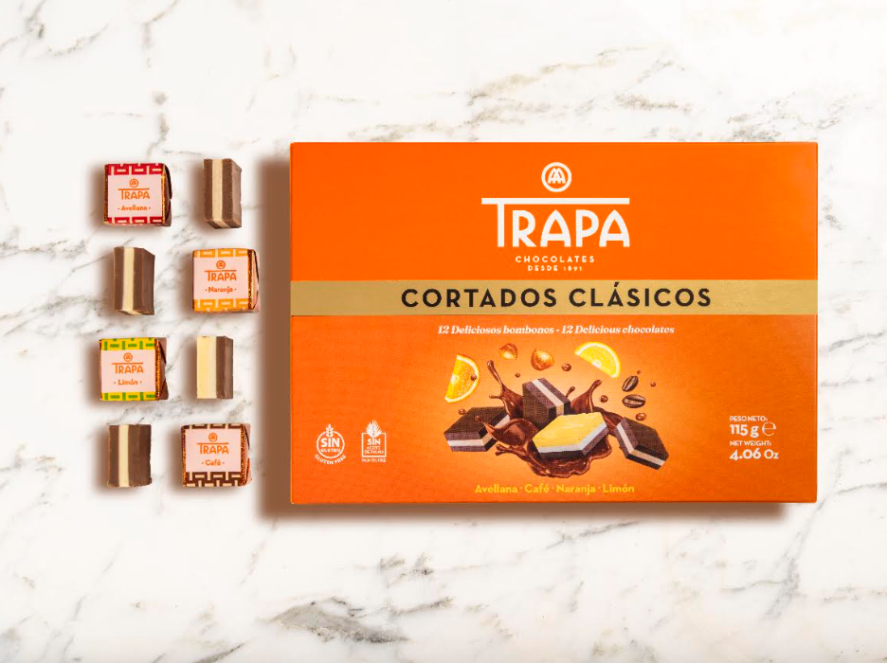
El anuncio de la renovación de imagen coincide con el lanzamiento de La Generación Naranja, la nueva campaña publicitaria de Trapa, protagonizada por Marina Rivers y Xuso Jones, que reivindica el equilibrio entre el bienestar y el placer y refuerza la conexión de la marca con las nuevas generaciones

Madrid, octubre de 2026.– Chocolates Trapa celebra su 135 aniversario mirando al futuro. La histórica chocolatera palentina renueva la imagen de tres de sus gamas más representativas —Cortados, Bombonísimos y turrones— con un nuevo packaging más elegante y actual, que pone el producto en el centro y concede un mayor protagonismo al característico naranja de la marca. La renovación, exclusivamente visual y sin cambios en los formatos ni gramajes actuales, busca actualizar y reforzar la identidad de Trapa manteniendo intactos aquellos elementos que la hacen reconocible para el consumidor. Una evolución con la que la compañía quiere mejorar la visibilidad y diferenciación de sus productos en el punto de venta y seguir acercándose a nuevos públicos sin perder el vínculo con las generaciones que han crecido con la marca.
El nuevo diseño refuerza el naranja corporativo, acompañado por el dorado y el negro, una combinación que aporta una imagen más cuidada y contemporánea y contribuye a poner en valor el propio producto. El objetivo es que la evolución sea perceptible en el lineal, pero también coherente con una marca con 135 años de historia que ha hecho de la innovación, el estilo y el diseño algunos de los pilares de la nueva etapa iniciada en 2013. «Con esta renovación buscamos reforzar la visibilidad y diferenciación de Trapa en el punto de venta, acercar la marca a los consumidores actuales y seguir construyendo una imagen acorde con la evolución que ha experimentado la compañía durante los últimos años», explica Gerardo Fernández Calvo, presidente y CEO de Chocolates Trapa.
TRES GAMAS EMBLEMÁTICAS, TRES MOMENTOS DE CONSUMO
La elección de Cortados, Bombonísimos y turrones no es casual. Las tres familias ocupan un lugar destacado dentro del catálogo de Trapa y responden, además, a momentos de consumo diferentes, desde el capricho cotidiano hasta el regalo o las celebraciones navideñas. Los Cortados, lanzados en 1969 y considerados los primeros bombones fabricados en España, son uno de los productos más emblemáticos de la compañía y una de las referencias de bombones más vendidas de todo su portfolio. Su característica forma cuadrada, elaborada a partir de dos finas capas de praliné y chocolate con trocitos de avellana, forma parte de la memoria de varias generaciones de consumidores. Junto a ellos, los Bombonísimos representan la apuesta de Trapa por un bombón de mayor gramaje, especialmente vinculado a ocasiones de consumo especiales y al regalo. Precisamente, uno de los objetivos del nuevo packaging es reforzar esta dimensión y hacer del bombón una opción todavía más atractiva tanto para regalar como para compartir.
La renovación alcanza también a los turrones, protagonistas de la campaña navideña de Trapa y una categoría con un peso significativo dentro del negocio de la compañía: el pasado ejercicio representaron el 5,9 % de su facturación anual. Entre las referencias con mayor protagonismo se encuentran sus turrones crujientes de chocolate, junto a otras propuestas como el turrón de chocolate con grageas de cacao o el turrón crujiente de chocolate blanco con limón.
UNA MARCA CON 135 AÑOS QUE SIGUE EVOLUCIONANDO
La nueva imagen llega en un momento especialmente significativo para Trapa. Fundada en 1891 por los monjes trapenses en el monasterio de San Isidro de Dueñas (Palencia), la compañía celebra en 2026 sus 135 años de historia inmersa en una etapa de fuerte crecimiento y transformación. Desde 2013, cuando inició una nueva etapa bajo una propiedad de capital 100 % español, Trapa ha experimentado un crecimiento sostenido a doble dígito, acompañado de una profunda modernización industrial, la ampliación de su catálogo y una apuesta constante por la innovación y la actualización de la marca. En 2025 alcanzó una facturación récord de 85 millones de euros, un 38 % más que el ejercicio anterior y mantiene el objetivo de alcanzar los 100 millones de euros en 2027.
En estos años, el diseño y el estilo han ido ganando también protagonismo dentro de la estrategia de la compañía. La renovación de Cortados, Bombonísimos y turrones responde precisamente a esa voluntad de hacer evolucionar la imagen de una marca histórica para que siga resultando reconocible para quienes llevan décadas consumiéndola y, al mismo tiempo, atractiva para las generaciones más jóvenes.
MARINA RIVERS Y XUSO JONES, PROTAGONISTAS DE LA NUEVA CAMPAÑA DE TRAPA
Esta apuesta por rejuvenecer la imagen de Trapa y conectar con nuevos públicos se refleja también en su última campaña publicitaria, La Generación Naranja, protagonizada por los creadores de contenido Marina Rivers y Xuso Jones. Desarrollada por WPP, la campaña reivindica, desde el humor, una forma de entender el autocuidado en la que el bienestar y el placer pueden convivir, bajo el lema «Disfruta cuidándote. Bienvenido a la Generación Naranja». Una iniciativa que refuerza el protagonismo del naranja como seña de identidad de la marca y que se suma a las acciones con las que Trapa está celebrando su 135 aniversario.
SOBRE CHOCOLATES TRAPA
Fundada en 1891 por los monjes trapenses, Chocolates Trapa es una de las firmas chocolateras más icónicas y queridas de nuestro país. Una empresa pionera y 100 % española que a partir de 2013 inició un nuevo rumbo de la mano de una familia palentina que quiso invertir en su tierra y modernizar la marca y su porfolio en base a tres pilares: innovación, estilo y conciencia social y medioambiental. En la actualidad Chocolates Trapa cuenta con cerca de 175 trabajadores, con más de 120 distribuidores en España y con presencia en 50 países, así como con un porfolio de más de 300 referencias que son el resultado de una fuerte inversión en industria e I+D+i y de la mejora en las formulaciones que, inspirándose en la artesanía y el savoir faire de más de 135 años de historia, buscan siempre mejorar el sabor.
Entre sus productos destacan sus bombones Sublimes y Sublimes 0% azúcares, los cortados (los primeros bombones que se elaboraron en España en 1969), los Bombonísimos (de un gramaje superior al del clásico bombón belga), sus bombones sin azúcar, su gama de tabletas Collection, la gama de tabletas Intenso, la gama de tabletas con estevia y su gama de tabletas 0% azúcares añadidos, y su versión Intenso Mini e Intenso 0 % azúcares añadidos. Especialmente pensadas para los más pequeños de la casa, Trapamilk y Trapamilk con galleta noir. También su cacao soluble Trapacao y su chocolate a la taza.

Más información: www.trapa.es

